**ZAGREBAČKA PITA**

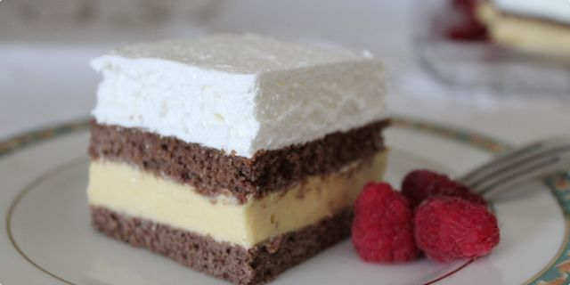

**TIJESTO:**

30 dag brašna

5 dag masti

5 dag šećera

2 dag kakaoa

1 prašak za pecivo

1 cijelo jaje

mlijeko po potrebi

Zamijesi dosta mekano tijesto, razdijeli na dva dijela i peci na poleđini lima.

**KREMA:**

1 l mlijeka

7 žlica šećera

7 žumanjaka

2 vanilin šećera

10 žlica brašna

1 margarin

Sve osim margarina se kuha u pari. Kad se krema ohladi dodaj margarin.

**GLAZURA:**

40 dag šećera u prahu

7 bjelanjaka snijeg

Istuci snijeg, dodaj šećer u prahu te sve stavi u kuhaj na pari. Tuci mikserom oko 15 min.

Stavi jedan list tijesta, kremu, drugi list tijesta te na vrh glazuru. Posipaj ribanom čokoladom.